• Distribución de churn por país
SELECT
geo.GEO_NOMBRE AS Pais,
COUNT(*) AS TotalClientes,
SUM(CASE WHEN c.ABANDONO = 1 THEN 1 ELSE 0 END) AS ClientesChurn,
SUM(CASE WHEN c.ABANDONO = 0 THEN 1 ELSE 0 END) AS ClientesRetenidos
FROM CLIENTE c
INNER JOIN GEOGRAFIA geo ON c.GEOGRAFIA_ID = geo.GEOGRAFIA_ID
GROUP BY geo.GEO_NOMBRE
ORDER BY ClientesChurn DESC;

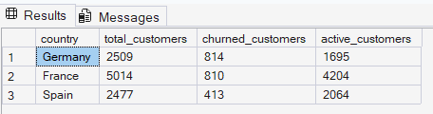

• Análisis de churn por generación (Baby Boomers, X, Millennials y Z)
SELECT
CASE
WHEN DATEDIFF(YEAR, c.FECHA_NACIMIENTO, GETDATE()) >= 60 THEN 'Baby Boomers'
WHEN DATEDIFF(YEAR, c.FECHA_NACIMIENTO, GETDATE()) BETWEEN 44 AND 59 THEN 'Generación X'
WHEN DATEDIFF(YEAR, c.FECHA_NACIMIENTO, GETDATE()) BETWEEN 28 AND 43 THEN 'Millennials'
ELSE 'Generación Z'
END AS generacion,
COUNT(*) AS total_clientes,
SUM(CASE WHEN c.ABANDONO = 1 THEN 1 ELSE 0 END) AS clientes_churn
FROM CLIENTE c
GROUP BY
CASE
WHEN DATEDIFF(YEAR, c.FECHA_NACIMIENTO, GETDATE()) >= 60 THEN 'Baby Boomers'
WHEN DATEDIFF(YEAR, c.FECHA_NACIMIENTO, GETDATE()) BETWEEN 44 AND 59 THEN 'Generación X'
WHEN DATEDIFF(YEAR, c.FECHA_NACIMIENTO, GETDATE()) BETWEEN 28 AND 43 THEN 'Millennials'
ELSE 'Generación Z'
END
ORDER BY total_clientes DESC;

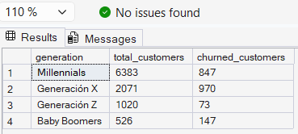
• Historial de productos por cliente
SELECT CLIENTE_ID, PRODUCTOS
FROM CLIENTE
ORDER BY PRODUCTOS DESC;

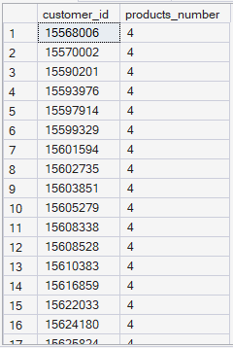
• Conteo de clientes totales, activos, por año de tenure (antigüedad en con el banco)
SELECT
DATEDIFF(YEAR, FECHA_DE_REGISTRO, GETDATE()) AS años_antigüedad,
COUNT(*) AS total_clientes,
SUM(CASE WHEN ABANDONO = 0 THEN 1 ELSE 0 END) AS clientes_activos,
SUM(CASE WHEN ABANDONO = 1 THEN 1 ELSE 0 END) AS clientes_churn
FROM CLIENTE
GROUP BY DATEDIFF(YEAR, FECHA_DE_REGISTRO, GETDATE())
ORDER BY años_antigüedad;

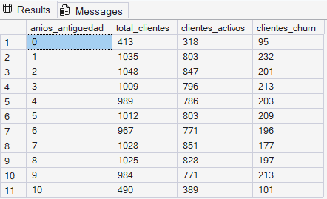

• Cuántos clientes inactivos tenían tarjeta de crédito
SELECT
COUNT(*) AS clientes_inactivos_con_tarjeta
FROM CLIENTE
WHERE MIEMBRO_ACTIVO = 0
AND TARJETA_DE_CREDITO = 1;

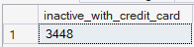

• Total, de clientes activos e inactivos por país, género y rango de edad
SELECT
g.GEO_NOMBRE AS pais,
ge.GEN_NOMBRE AS genero,
CASE
WHEN DATEDIFF(YEAR, c.FECHA_NACIMIENTO, GETDATE()) BETWEEN 18 AND 25 THEN '18-25'
WHEN DATEDIFF(YEAR, c.FECHA_NACIMIENTO, GETDATE()) BETWEEN 26 AND 35 THEN '26-35'
WHEN DATEDIFF(YEAR, c.FECHA_NACIMIENTO, GETDATE()) BETWEEN 36 AND 45 THEN '36-45'
WHEN DATEDIFF(YEAR, c.FECHA_NACIMIENTO, GETDATE()) BETWEEN 46 AND 60 THEN '46-60'
ELSE '60+'
END AS rango_edad,
SUM(CASE WHEN c.MIEMBRO_ACTIVO = 1 THEN 1 ELSE 0 END) AS clientes_activos,
SUM(CASE WHEN c.MIEMBRO_ACTIVO = 0 THEN 1 ELSE 0 END) AS clientes_inactivos
FROM CLIENTE c
INNER JOIN GEOGRAFIA g ON c.GEOGRAFIA_ID = g.GEOGRAFIA_ID
INNER JOIN GENERO ge ON c.GENERO_ID = ge.GENERO_ID
GROUP BY
g.GEO_NOMBRE,
ge.GEN_NOMBRE,
CASE
WHEN DATEDIFF(YEAR, c.FECHA_NACIMIENTO, GETDATE()) BETWEEN 18 AND 25 THEN '18-25'
WHEN DATEDIFF(YEAR, c.FECHA_NACIMIENTO, GETDATE()) BETWEEN 26 AND 35 THEN '26-35'
WHEN DATEDIFF(YEAR, c.FECHA_NACIMIENTO, GETDATE()) BETWEEN 36 AND 45 THEN '36-45'
WHEN DATEDIFF(YEAR, c.FECHA_NACIMIENTO, GETDATE()) BETWEEN 46 AND 60 THEN '46-60'
ELSE '60+'
END
ORDER BY pais, genero, rango_edad;
